Th2A – TP19 – La production de matière organique - 1

Certaines cellules végétales réalisent la photosynthèse qui aboutit à la synthèse de matière organique en présence d’énergie lumineuse.

Problème : Comment la photosynthèse se déroule-t ’elle ?

Partie 1 : Mise en évidence des échanges.
En utilisant les 3 premiers documents , établissez les caractéristiques de la photosynthèse.

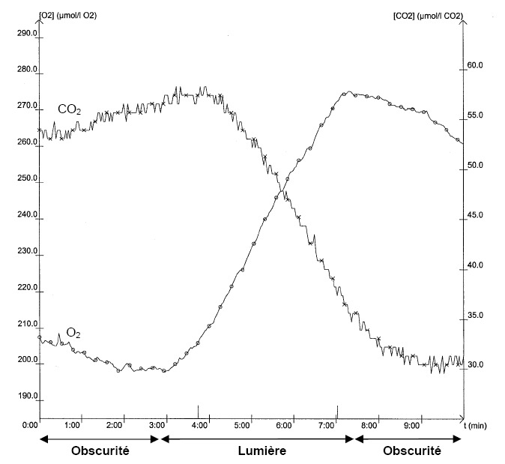

Document 1 : A l’aide d’une chaine EXAO on mesure dans une enceinte fermée contenant des chlorelles, avec une sonde à O₂ et une sonde à CO₂, les échanges gazeux

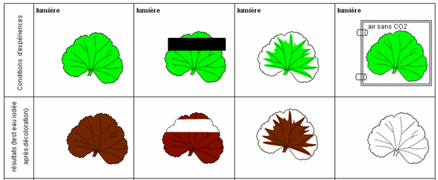

Document 2 : Une feuille panachée recouverte de cache noir est éclairée quelques heures. Elles sont décolorées dans de l’eau bouillante. Un test au lugol est effectué sur les feuilles décolorées. De couleur brune, le lugol prend une teinte bleue ou noire en présence d’amidon.

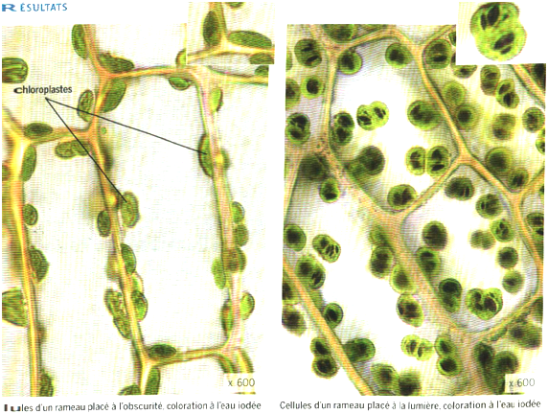

Document 3 : Comparaison après coloration à l’eau iodée, de cellules végétales placées à l’obscurité ( à gauche) ou éclairées ( à droite).

Partie 2 : Mise en évidence des pigments chlorophylliens

Objectif : Nous savons que les végétaux produisent de la matière organique au cours d'une réaction appelée photosynthèse. Celle-ci se déroule uniquement dans des cellules localisées dans les parties vertes des végétaux. Nous avons pu montrer que ces cellules sont pourvues d'organites particuliers, appelés chloroplastes, qui sont le lieu de réalisation de la photosynthèse.
La propriété photosynthétique des chloroplastes repose sur certains de leurs constituants qui sont spécifiques à ces organites : les pigments. Il s'agit de molécules qui ont la capacité d'absorber des rayonnements lumineux, donc de l'énergie solaire.
Nous chercherons :
- à identifier les différents pigments contenus dans les cellules des feuilles ;
- à déterminer quelques propriétés de ces pigments, propriétés impliquées dans les mécanismes de la photosynthèse.
Protocole 1 : Extraction des pigments foliaires
- - Placer dans un mortier un peu de sable fin qui permettra un broyage efficace. Ajouter les feuilles (espèces variables) coupées en petits morceaux.
- - Broyer les petits morceaux de feuilles à l'aide du pilon, en y rajoutant progressivement 10 mL d'éthanol. Continuer à broyer jusqu'à l'obtention d'un liquide de couleur foncée.
- -Filtrer le contenu du mortier sur du papier filtre afin d'obtenir une solution de pigments foliaires, appelée solution de chlorophylle brute.
Conserver la solution obtenue dans un tube à essai. (Tube1)

Protocole 2 : Chromatographie (SOUS LA HOTTE)

Ressource 1:
Document 1 : Principe de la chromatographie des pigments
C’est une technique de séparation des substances présentes dans un mélange
Elle utilise la migration d’un liquide (solvant) sur un support solide (papier...).
Les constituants du mélange sont entraînés plus ou moins loin suivant leurs
propriétés physico-chimiques (masse, polarité, solubilité...). Chaque substance
va migrer sur le papier buvard. Les substances les moins solubles se déposent
en premier, ici en laissant une tache colorée correspondant à la couleur du
pigment déposé.

- Les éprouvettes ont été préparée avec la dose de solvant et sont placées sous la hotte aspirante.
- En veillant à prendre la plaque de silice uniquement par les bords, tracer un trait au crayon à 1 cm du bas pour marquer l'emplacement du dépôt
- La tache de pigments doit être aussi petite et foncée que possible. Pour cela déposer une goutte de la solution de pigments foliaires sur le trait. Laisser sécher et renouveler l'opération, si nécessaire afin d'obtenir un dépôt très concentré ou bien , écraser la feuille avec le tube en verre.
- ETAPE A REALISER AVEC DES LUNETTES ET SOUS LA HOTTE Mettre la plaque dans une éprouvette en vérifiant que les dépôts de pigments sont bien situés au-dessus du niveau du solvant et fermer l'éprouvette.
- Recouvrir les éprouvettes d'un cache noir et laisser migrer le solvant à l'obscurité pendant 10 à 15 minutes.
- Laisser sécher à l'air libre, en veillant à ce que la salle soit suffisamment aérée.

Observer le résultat et remplir le compte-rendu de TP.

Protocole 3 : Fluorescence de la Chlorophylle
- Observer par transparence la solution de pigments obtenue dans le Tube1 . Elle apparaît verte car elle absorbe la plupart des radiations lumineuses sauf le vert.
- Placer une lampe puissante( lumière de votre téléphone, par exemple) devant la solution et l'observer par réflexion. La chlorophylle paraît alors rouge.

Explication du phénomène de fluorescence : lorsque la chlorophylle absorbe la lumière, certains électrons des atomes qui composent le pigment absorbent l'énergie lumineuse. Ceci a pour effet d’amener les électrons à un état "excité", plus éloigné du noyau atomique. Cet état, très instable, ne dure que 10 ns (nanosecondes) soit 1/100 000 000 de s et les électrons reviennent spontanément à leur état initial en restituant l'énergie absorbée sous forme de lumière rouge (fluorescence).

Protocole 4 : Spectre d’absorption de pigments foliaires

Ressource 2 :
Objectif de l'utilisation d'un spectroscope : il sert à séparer les différentes radiations constitutives de la lumière. On rappelle en effet que la lumière blanche est composée de différentes radiations visibles, dont la longueur d'onde varie de 400 nm (violet) à 750 nm (rouge foncé). Les différentes radiations de la lumière blanche peuvent être séparées lorsque celle-ci traverse un prisme.

Document 2 : Spectre visible et spectre d'absorption et d’action
Spectre visible
La lumière visible est constituée d'une infinité de radiations colorées formant le spectre lumineux visible : de 380 nm (violet) à 780 nm (rouge).
Spectre d'absorption
Le spectre d'absorption d'un corps correspond au pourcentage d'absorption de chaque radiation du spectre lumineux.
Le spectre d'absorption peut être visualisé avec un spectroscope : les radiations absorbées sont absentes et apparaissent noires dans le spectre
Spectre d’action
Il donne l’efficacité de la photosynthèse en fonction des longueurs d’onde absorbées

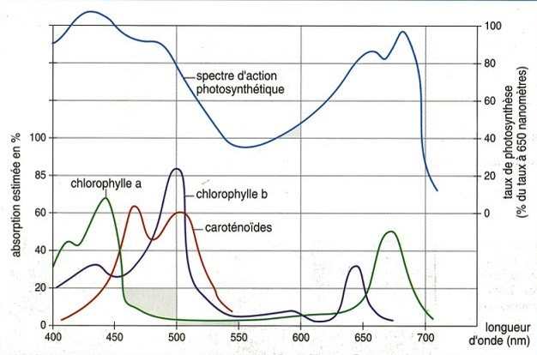
On peut déterminer l'intensité de la photosynthèse d'un végétal (en % de l'activité maximale). Cette mesure est effectuée en fonction des longueurs d'onde de la lumière reçue par le végétal. Les résultats obtenus constituent le spectre d'action de la photosynthèse (courbe supérieure ci-contre).
Ce document présente également le spectre d'absorption des différents pigments foliaires (courbes inférieures).

Il est possible d'intercaler entre la lumière et le prisme, une solution (ici constituée de pigments) afin de déterminer les propriétés d'absorption de cette solution. Cette mise en évidence peut se faire à l'aide d'un spectroscope selon le protocole suivant :
- Observer dans un premier temps le spectre complet de la lumière blanche en vous plaçant face à la lumière et en regardant dans l’œilleton. Le spectre doit apparaître en entier (sinon bouger le spectroscope en direction de la lumière);
- Mettre la solution de pigments dans le petit tube à l'aide du compte-goutte. Placer le tube dans l’emplacement prévu sur l'instrument (emplacement positionné à l'opposé de l’œilleton) et Observer à nouveau le spectre avec la présence de la solution de pigments

Pour aller plus loin : Efficacité des rayons lumineux : le spectre d’action

Principe
On cherche quelles radiations sont actives lors de la photosynthèse, en mesurant la quantité de dioxygène dégagé par la photosynthèse. Ces mesures sont réalisées par une chaîne EXAO. Un bioréacteur contient une plante. Des capteurs reliés à l’ordinateur, mesurent la concentration d’O₂ du milieu en temps réel on obtient le spectre d’action.

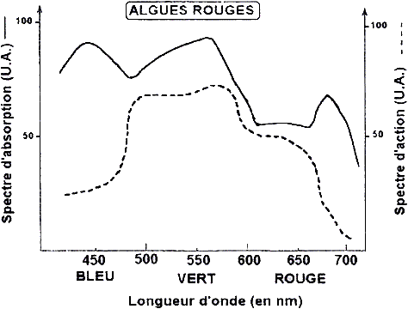
Comparez les spectres d’absorption et d’action pour l’algue verte document 2 ( ressources – protocole4) et ceux de l’algue rouge et déduisez en le rôle des pigments.

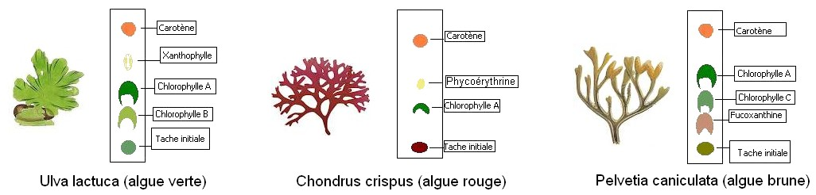
Les algues possèdent aussi des pigments chlorophylliens mais dans certains groupes, ils sont masqués par des pigments spécifiques pour absorber les longueurs d'ondes dominantes à la profondeur où elles vivent.
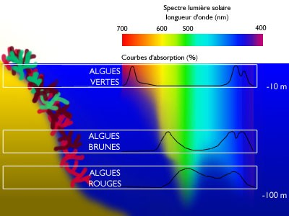
Expliquez l’étagement des différents types d’algues ?

NOM :

Compte-Rendu TP19 – La Photosynthèse et les Pigments chlorophylliens
PARTIE I :

PARTIE II :

Chromatographie :

Représentez le résultat observé :

Identifier et indiquer le nom des pigments à l'aide de la ressource 1

Spectre d’absorption de pigments foliaires

Représentez les spectres obtenus
Lumière blanche

Spectre des pigments
*

Quelles sont les longueurs d’onde absorbées par la chlorophylle ?

Pourquoi une solution de chlorophylle est-elle verte ?

Comparez le spectre d’absorption avec le spectre d’action. Que pouvez-vous en conclure ?

Correction TP 9

Partie 1 :

Document 1 : Echanges gazeux et Luminosité | On voit sur ce graphique que le taux de CO2 initialement fort et en augmentation () en phase d’obscurité chute lors du passage en phase de lumière. Une variation opposée est observée pour le Dioxygène.  On sait que le CO₂ est rejeté pas la respiration et que la plante produit de la matière organique à la lumière.  On en conclut qu’à l’obscurité la plante respire uniquement et rejette du CO₂ alors qu’à la lumière elle utilise le CO₂ dans la production de matière organique. Cette réaction est plus forte que la respiration cellulaire car le taux de CO₂ diminue et elle rejette de l’O₂
Document 2 | On voit avec cette expérience que l’eau iodée déposée sur la feuille panachée décolorée se colore en bleu nuit uniquement sur les zones verte de la feuille.  On sait que l’eau iodée passe de orange à bleu nuit en présence d’amidon (sucre)  On en conclut que la production d’amidon nécessite le vert qui est la chlorophylle.
Document 3 | 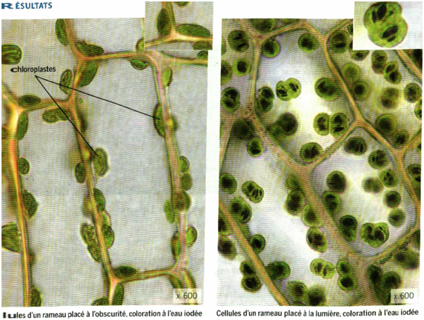  On voit que des structures vertes sont colorées par l’eau Iodée à la lumière mais que le lot à l’obscurité ne l’est pas.  On sait que l’eau iodée passe d’orange à bleu nuit en présence d’amidon (sucre).  On en conclut que ses structures vertes permettent la production du sucre à la lumière.

Partie 2 :

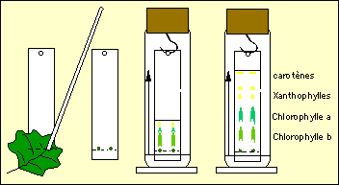
CHROMATOGRAPHIE : On observe une coloration du papier filtre en vert et en jaune orangé. Le pigment chlorophylle semble majoritaire.

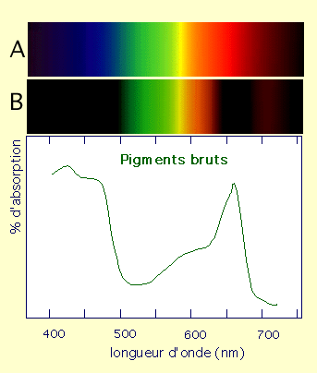
SPECTRES D’ACTION ET D’ABSORPTION :
Lumière blanche
Spectre des pigments

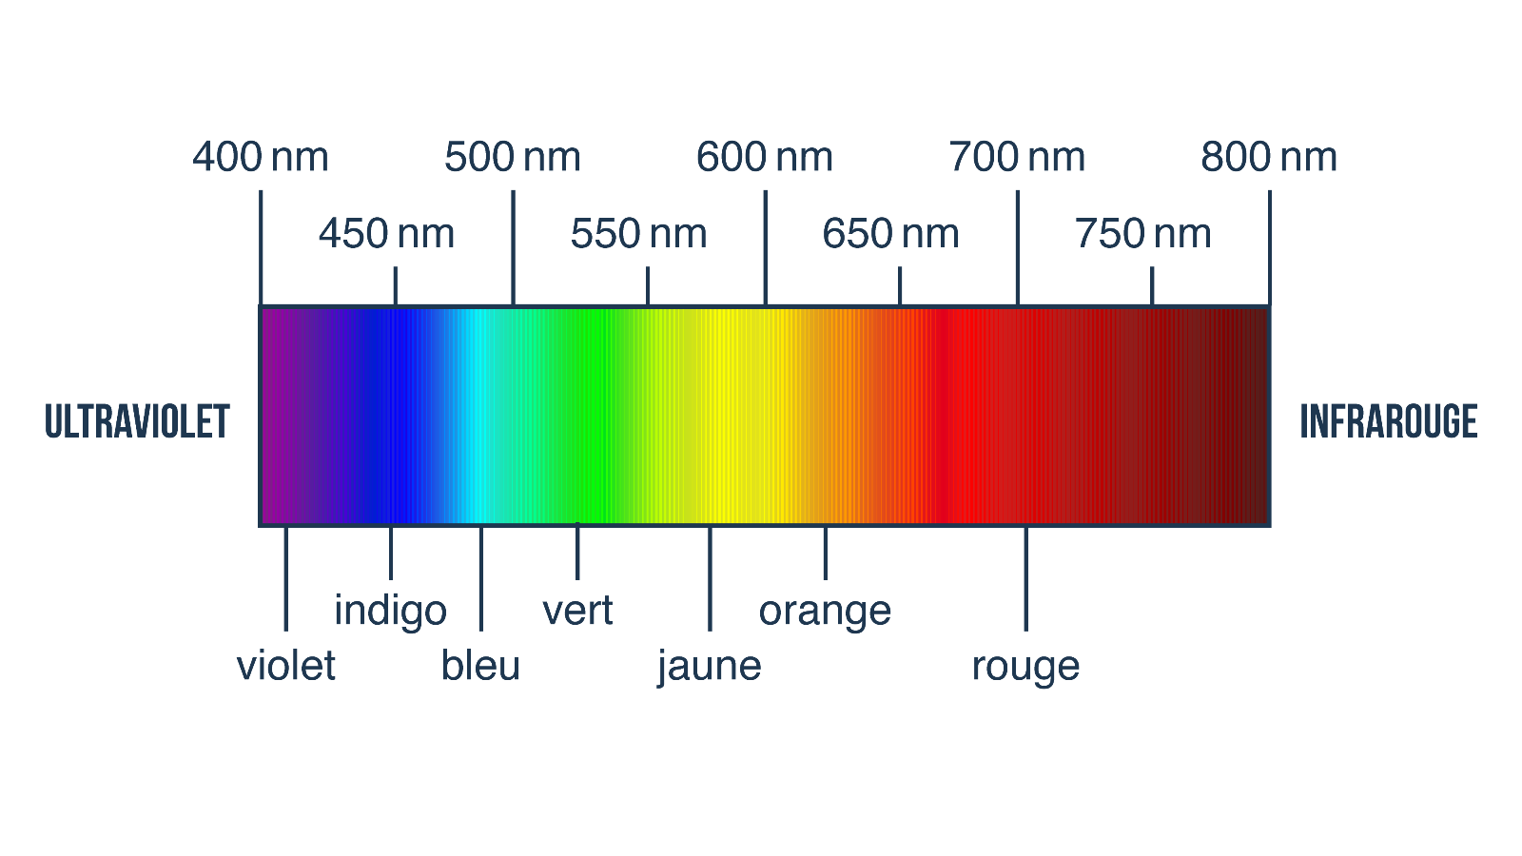
On voit que l’absorption est maximale entre 400 et 460nm et un nouveau pic à 650nm. Ces longueurs d’onde correspondent aux couleurs bleu/violet, et une partie du rouge.
La chlorophylle est verte car elle n’absorbe pas le vert
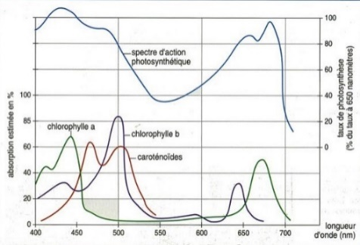
On observe une similitude entre les spectres d’absorption et d’action

Exercice : Les algues rouges et leur répartition.
Le premier document est un graphique qui présente les spectres d’absorption et les spectres d’action des deux types d’algues étudiées. 1 point
On observe que les spectres d’action photosynthétiques et d’absorption des radiations lumineuses présentent un fort parallélisme pour les algues vertes : l’absorption et l’action sont maximales pour les radiations bleues et rouges, minimales pour les radiations vertes. 2 points

Or je sais que les pigments que possèdent les algues vertes (chlorophylle a et b, xanthophylles, caroténoïdes) absorbent les radiations efficaces (bleues et rouges) ce qui expliquent le parallélisme entre les deux spectres.
Pour les algues rouges, le parallélisme entre les deux spectres est le plus net dans les radiations vertes, par contre dans le bleu et le rouge le parallélisme est beaucoup plus faible. 1 point
Donc, à la différence des algues vertes, les radiations les plus efficaces sont centrées sur le vert pour les algues rouges alors qu’elles sont centrées sur le bleu et rouge pour les algues vertes. 2 points
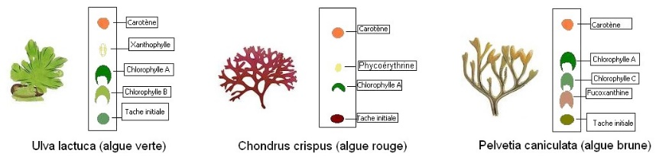
Le document suivant présente les caractéristiques pigmentaires des algues vertes et des algues rouges.

On observe que l’originalité des algues rouges par rapport aux algues vertes est l’absence de chlorophylle b et la présence de phycoérythrine. 1 point
On peut supposer que la phycoérythrine présente un maximum d’absorption entre 500 et 550 nm soit pour les radiations vertes.
Or je sais que l’absorption des radiations par les pigments détermine leur efficacité lors de la photosynthèse. 1 point
J’en déduis que l’association des pigments explique les pics du spectre d’absorption des algues rouges, l’absorption dans le vert étant liée à la présence d’un pigment supplémentaire : le phycoérythrine. 2 points

Le dernier document est un « graphique » indiquant l’absorption des radiations lumineuses en fonction de la profondeur.
On observe que les radiations rouges et les radiations bleues sont rapidement absorbées par l’eau alors que les radiations vertes sont les seules qui persistent au-delà de 20 mètres. 1 point
Or je sais que les algues rouges possèdent un pigment supplémentaire (la phycoérythrine) qui absorbe principalement les radiations de couleur verte. 1 point
J’en déduis que ces algues rouges peuvent se répartir en profondeur du fait de la présence de radiations efficaces pour leur photosynthèse. 2 points

Bilan :
- La photosynthèse est possible si les radiations lumineuses sont absorbées par les pigments, ce qui est le cas des algues vertes et des algues rouges. 2 points
- les algues rouges possèdent des pigments supplémentaires et notamment la phycoérythrine qui absorbe les radiations de couleur verte. 2 points
- comme ces radiations de couleur verte persistent au-delà de 20 mètres de profondeur et que les algues rouges peuvent les absorber pour leur photosynthèse, ceci explique leur présence au-delà de 20 mètres, là où les algues vertes ont disparu du fait de leur impossibilité à absorber les radiations de couleur verte. 2 points

Grâce à leur pigment supplémentaire, les algues rouges se répartissent en profondeur à la différence des algues vertes.

Correction Activité Complémentaire TP2 :
- L’expérience de Gaffron présente l’incorporation du CO2 en fonction de la lumière. On voit qu’à la lumière, il y a incorporation du CO2, Mais celle-ci s’arrête rapidement lors du passage à l’obscurité. On en conclut que la lumière permet l’incorporation du CO2
- L’expérience d’Arnon présente les résultats de la production de glucides par différentes parties du chloroplaste dans des conditions d’éclairement variable.
Le n°1 nous permet de voir que des thylakoïdes seuls, même éclairés, ne permettent pas la production de glucides.
La n°2 montre qu’il y a production de glucides dans le stroma en présence de CO2 même à l’obscurité
La n°3 montre que des thylakoïdes éclairés puis mis à l’obscurité en présence de stroma permettent la production forte de glucides.
On peut conclure que les thylakoïdes ont une fonction qui nécessitent de la lumière et qu’ils produisent un « élément » nécessaire au stroma pour produire des glucides à l’obscurité

